**КАК УБЕРЕЧЬСЯ ОТ ГРИППА**

**(Тематическая беседа-викторина)**

**Цели:** сформировать понимание того, что наше здоровье за­висит от каждого из нас; познакомить со способами профилактики гриппа и первых действиях при заболевании до прихода врача; учить технологии изготовления марлевой повязки.

Оборудование: иглы, нитки, марля.

**Ход беседы**

**I. Введение в тему.**

Классный руководитель: Несмотря на то, что эпидемии гриппа случаются в нашей стране почти каждый год, и мы уже привыкли воспринимать эту болезнь как данность, недооценивать ее не стоит. Вирус гриппа вездесущ. Во время эпидемии всего один больной может заразить 35 человек, оказавшихся от него в радиусе двух-трех метров. А ведь грипп может иметь летальный исход. Как же защитить себя и своих близких от этой напасти?

**П. Профилактика и лечение гриппа. Рассказ школьного врача.**

1. «Я прививок не боюсь...» - рассуждения о пользе прививок против гриппа.

Школьный врач: Одним из самых эффективных методов профилактики гриппа является ежегодная вакцинация. Она, к со­жалению, не гарантирует 100-процентную защиту от болезни. Ведь грипп опасен тем, что его вирусы могут изменяться каждый год. Поэтому вакцина, созданная на основе прошлогодней формы виру­са гриппа, не всегда оказывается в состоянии победить его новый вид.

Тем не менее, врачи настоятельно рекомендуют всем делать прививку. Привитые люди реже болеют гриппом и в случае заболе­вания легче его переносят. Идеальное время вакцинации - октябрь-ноябрь, так как необходимо, чтобы после прививки выработался иммунитет.

2. Профилактика гриппа в домашних условиях - советы специалиста.

Школьный врач: Если вы по каким-либо причинам не смогли сделать в этом году прививку, не расстраивайтесь: существуют профилактические меры, предпринять которые никогда не поздно. Например, включить в свой ежедневный рацион лук и чес­нок - природные антибиотики, активно уничтожающие микробы и бактерии.

В преддверии эпидемии рекомендуется в свой рацион включать фрукты и овощи, содержащие большое количество витамина С: апельсины, лимоны, капусту и т. д. Можно начать принимать ап­течные препараты витаминов.

3. Меры предосторожности при контакте с гриппующими - требования личной безопасности.

Школьный врач: Вирус гриппа передается воздушно-капельным путем и прежде всего попадает на слизистые оболочки носа и горла. Поэтому перед выходом на улицу желательно смазы­вать ноздри оксолиновой мазью или испытанным народным средст­вом - раствором мыла. Вернувшись домой, не забывайте тщательно вымыть руки с мылом, а еще хорошо бы прополоскать горло.

Во время эпидемии старайтесь поменьше посещать людные места. Лучше отказаться от походов в кино или компьютерный клуб, чем проболеть неделю, а то и месяц. Также в целях безопас­ности, передвигаясь на общественном транспорте, закрывайте шарфом рот **и** нос.

«Грипп - болезнь заразная и очень опасная».

Если уберечься от болезни не удалось, главное - начать пра­вильно лечиться. В первую очередь необходим постельный режим, **иначе** возможны осложнения. И обязательно вызовите врача!

Чтобы не распространять инфекцию по дому, постоянно носите марлевую повязку. Желательно, чтобы заболевший находился в от­дельной комнате. В этой комнате необходимо делать проветривание и регулярно проводить влажную уборку. Вирус гриппа обычно осе­дает на дверных ручках, телевизионных пультах, телефонных труб­ках, то есть на тех предметах, которыми пользуются все члены се­мьи. Поэтому их нужно дезинфицировать самыми первыми. Для больного необходимо выделить отдельное полотенце и посуду.

Во время болезни пейте больше жидкости: вода выводит токси­ны и вредные микроорганизмы. Идеальное питье - чай с лимоном, малиной, черной смородиной, шиповником, минеральная вода.

**Ш. Викторина «Что ты знаешь о гриппе».**

Классный руководитель зачитывает вопрос, учащиеся выбирают из нескольких ответов правильные, Ответы написаны на карточках и при­крепляются к доске.

1) Как передается вирус гриппа?

а) через воду; ***в) воздушно-капельным путем;***

б) через пищу; г) через рукопожатие.

2) Для профилактики заболевания гриппом необходимо:

***а) сделать прививку; в) есть овощи и фрукты;***

б) пить минеральную воду; ***г) принимать витамины.***

3) Для того чтобы больной гриппом не заразил окружающих, ему необходимо:

***а) носить марлевую повязку;*** в) пить витамины;

***б) иметь отдельную посуду;*** г) есть лук и чеснок.

4) Во время болезни врачи рекомендуют пить чай:

***а) с лимоном;*** в) с сахаром; д) с вишней;

***б) с малиной;*** г) с бутербродом; ***е) с черной смородиной.***

5) При первых признаках заболевания необходимо:

***а) вызвать врача;*** в) идти в школу;

***6) лечь в постель;*** г) принять лекарство.

**IV. Практическая работа.**

Задание. Изготовить марлевую повязку из широкого бинта. Порядок изготовления:

1) сложить бинт чётыре-пять раз (размер определяется каждым учащимся индивидуально таким образом, чтобы повязка закрывала лицо почти от одного уха до другого);

2) проложить по краям повязки прямые стежки для соединения слоев марли;

3) пришить завязки.

**V. Подведение итогов.**

Классный руководитель:

Не болейте гриппом, дети,

Здоровье - важней всего на свете.

Чтоб болезней избежать,

Организм свой надо закалять!

Желаю здоровья вам от души,

Берегите себя, вы уж не малыши.

О профилактике гриппа знакомым своим расскажите,

Как уберечься и как лечиться, подскажите.

**РЕЖИМ ДНЯ - ОСНОВА ЖИЗНИ ЧЕЛОВЕКА**

**(Беседа-игра)**

**Цели:** убедить учащихся в необходимости соблюдения режи­ма дня; учить составлять режим дня; прививать умение правильно распределять время на работу и отдых; учить ценить время.

**Ход классного часа**

**I. Постановка проблемного вопроса.**

Учитель. Зачем быть воспитанным?

Не только детям, но и очень многим взрослым людям хочется, чтобы все их друзья, и все соседи и даже вовсе незнакомые прохо­жие всегда относились к ним внимательно, по-доброму, всегда лю­били и уважали их. Чтобы никто-никто не делал им замечаний.

Но весь секрет в том, что только к опрятно одетому, вежливо­му, воспитанному и доброму человеку окружающие люди относят­ся всегда по-доброму. Только такого человека все любят и уважа­ют. И у него есть верные и надежные друзья, с которыми ему нико­гда не бывает скучно.

**П. Беседа «Режим дня - основа жизни человека».**

**1. Введение в тему.**

**Учитель**. Жил-был мальчик Алеша Иванов. Были у Алеши мама, папа, две бабушки и тетя. Они его любили-обожали. Поэтому Алеша ложился спать, когда ему хотелось. Спал до полудня. Про­сыпался. .. Зевал, широко разинув рот. И тетя Липа тотчас же вли­вала ему в рот какао.

А обе бабушки протягивали ему пирожное. Алешин папа в это время старался развеселить ребенка. А мама бежала в магазин, что­бы купить Алеше какой-нибудь подарок.

У этого мальчишки было ужасно много всяких игрушек, аль­бомов, книжек, красок! Они ему так надоели, что Алеша бросал их из окошка на головы прохожих. А в это время родители делали за сына домашнее задание.

В школу Алеша постоянно опаздывал. Но и там ему было скуч­но. Поэтому — от скуки - он дергал за косы девочек, бил малышей, кидал камнями в птиц, толкал прохожих.

- Что вы можете сказать об этом мальчике?

- Нравится или не нравится вам Алеша Иванов? Если не нра­вится, то почему?

- Как вы думаете, почему мальчик постоянно опаздывал в школу?

- Почему Алеше скучно и дома и в школе?

- Хотели бы вы дружить с таким мальчиком? ***(Ответы уча­щихся.)***

**Учитель**: Но вот хорошо воспитанному человеку и скучать-то некогда. Ведь он живет по строгому распорядку и делает все са­мостоятельно.

- А как же называется такой строгий распорядок, которому мы следуем в течение дня? ***(Ответы учащихся.)***

Учитель. Правильно, это ***режим дня.***

**2. Основные правила составления режима дня.**

**Учитель.** Правильный режим дня - это правильная органи­зация и наиболее целесообразное распределение по времени сна, питания, труда, отдыха, личной гигиены и т. д.

Вы спросите: не лучше ли жить, как хочешь, без режима? Захо­тел читать - читай 24 часа подряд, захотел гулять - гуляй сколько хочешь. Но к чему такой распорядок дня приводит, вы уже слышали.

У большинства людей в повседневной жизни складывается бо­лее или менее постоянный распорядок дня. Приблизительно в одни и те же часы работают, отдыхают, принимают пищу. Режим дня -это основа нормальной жизнедеятельности человека, так говорят ученые.

При этом учитывается еще одно очень важное обстоятельство. Всей живой природе присуще чувство времени. Организм с астро­номической точностью отмечает ход времени. Биологические рит­мы - удивительное явление жизни. Они зависят от многих причин: смены времени года, колебаний температуры, солнца и т. д.

Так, известно, что в течение суток отмечаются изменения рабо­тоспособности с двумя «пиками» ее повышения - с8до13ис16 до 19 часов.

Вот поэтому необходимо так организовывать свой режим дня, чтобы основная нагрузка была именно в эти часы.

- Как вы думаете, что лучше делать в эти часы? ***(Ответы уча­щихся.)***

**Учитель.** Правильно, с 8 до 13 часов лучше всего заниматься в школе, ас 16 до 19 часов - выполнять домашнее задание.

Но давайте рассмотрим свой режим дня по частям, от утренне­го подъема до вечернего сна.

Ежедневный гигиенический режим жизни означает умение правильно распределить время для работы и для отдыха. Сутки должны быть распределены так: 7-8 часов работы, 9-10 часов сна, 6-7 часов отдыха, но обязательно активного.

**III. Составление режима дня школьника.**

**Учитель**. Давайте по нашей схеме составим режим дня для вас.

(На доске рисунок циферблата часов. Учителем заготавливаются карточки с надписями: сон, подъем, занятия в школе, завтрак, зарядка, прогулка, обед, полдник, ужин, домашнее задание, свободное время).

Учитель вместе с учащимися расставляет карточки, составляя режим дня. ***(Рис. 1).***

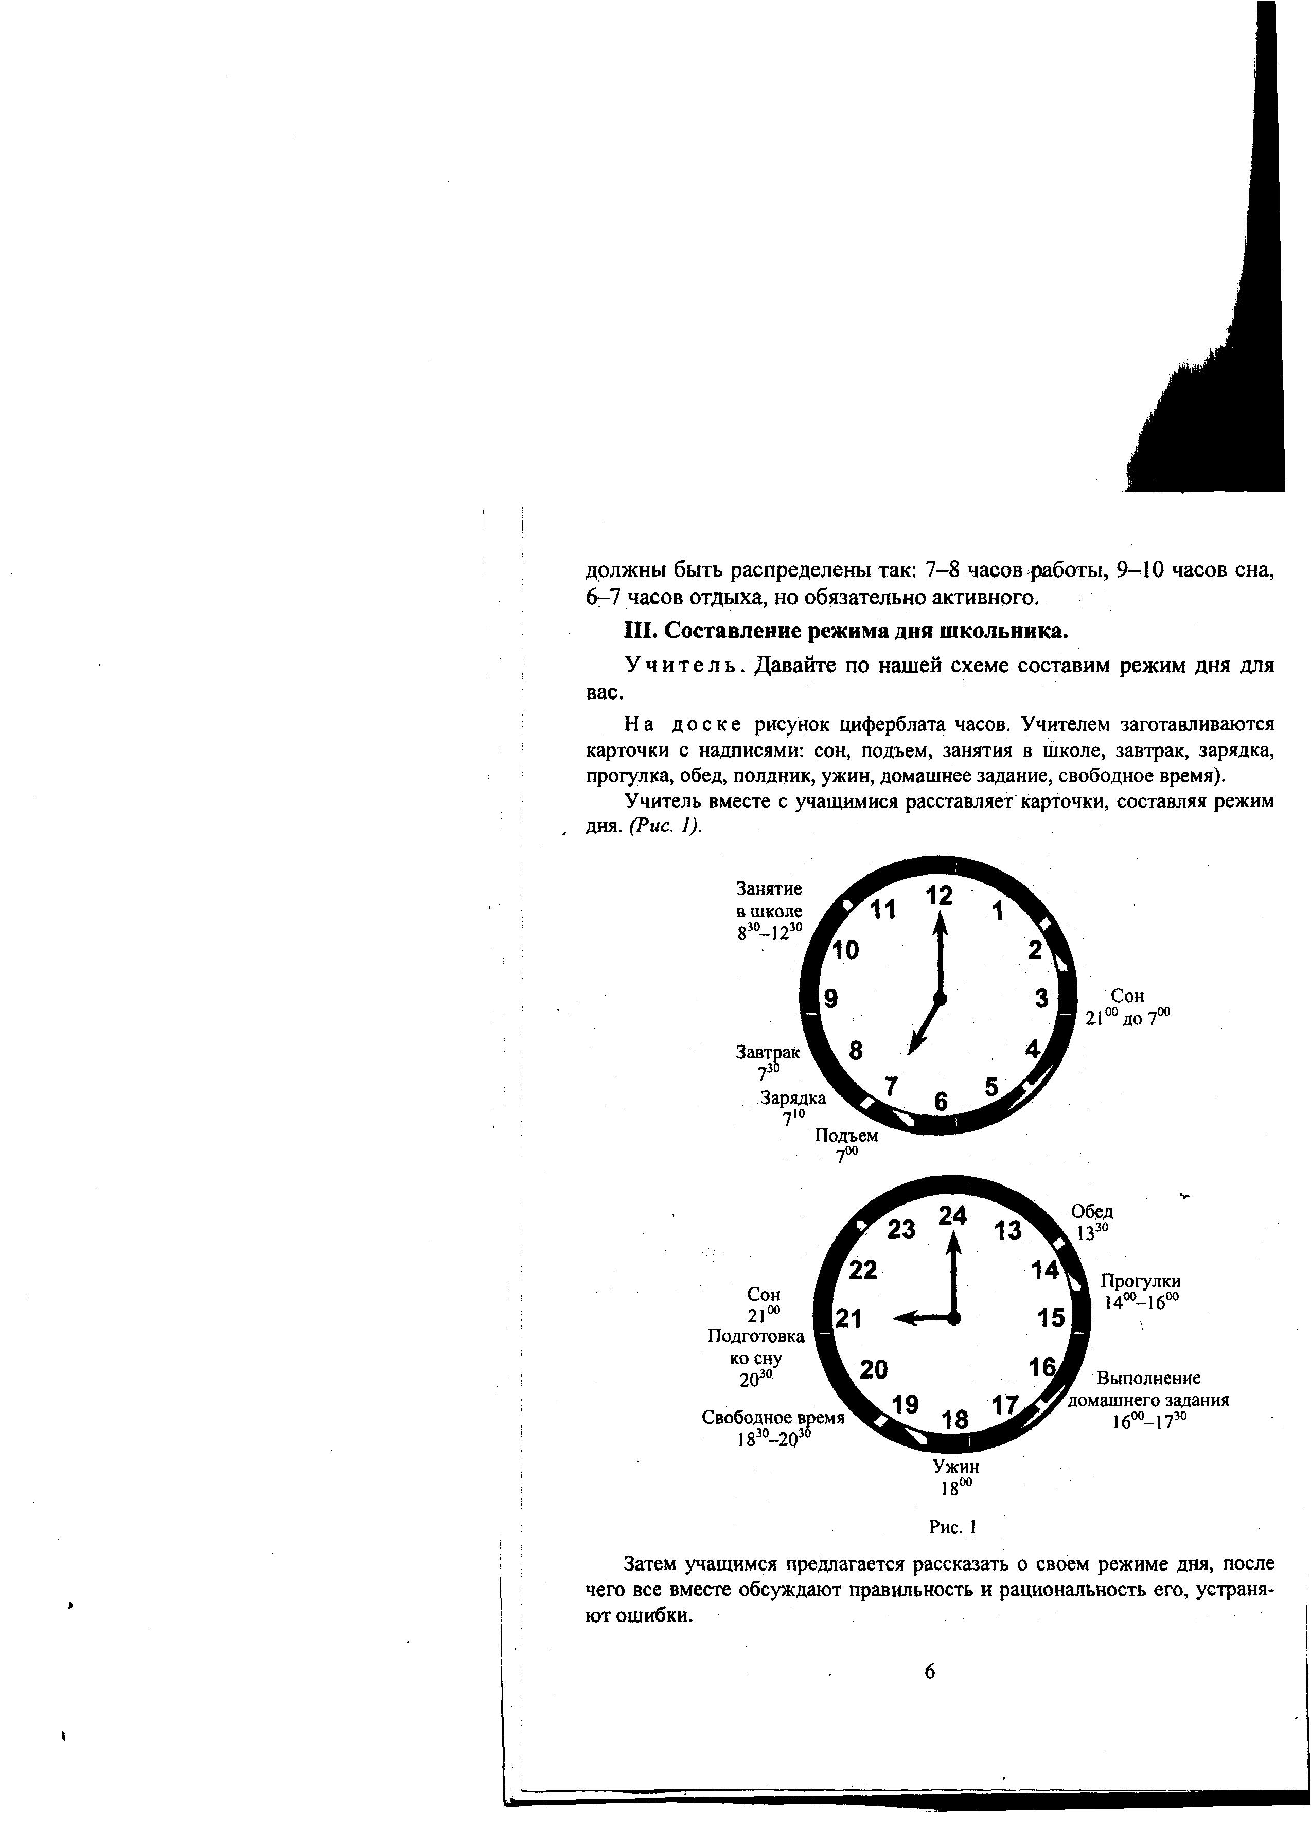

**Рис. 1**

Затем учащимся предлагается рассказать о своем режиме дня, после чего все вместе обсуждают правильность и рациональность его, устраня­ют ошибки.

**IV. Игры на развитие чувства времени.**

**Учитель:** Научиться ценить время и разумно им пользовать­ся очень важно. Для этого надо прежде всего научиться ориентиро­ваться во времени, «чувствовать» его, ясно представлять себе, что можно сделать за тот или иной отрезок времени.

Предлагаю вам, ребята, дома произвести подсчет: сколько времени вы тратите на то, чтобы одеться, умыться, убрать за собой, сколько нужно времени, чтобы дойти до школы и т. д. И мы с вами сравним и выясним, нельзя ли что-нибудь из перечис­ленных дел выполнить быстрее и на этом сэкономить несколько минут для важных дел, на которые никогда не хватает времени.

***А как у вас развито чувство времени, мы проверим во время игр.***

1. Начните громко отсчитывать секунды, сопровождая счет взмахом руки, а я буду проверять вас по секундомеру. Сначала пусть попробуют желающие, затем мы проведем счет секунд кол­лективно.

2. Все вы знаете, что в одной минуте 60 секунд. Каждый из вас по моему сигналу в полной тишине начнет счет секунд про себя и, когда пройдет минута, поднимет руку. Затем мы подведем итог, кто поднял руку вовремя, кто раньше, а кто опоздал.

4. «Цена минуты».

**Учитель**: Минута пролетает так быстро, что и не заметно. Казалось бы, что за этот срок можно сделать? Но, оказывается, что и за минуту можно сделать не так уж мало, если постараться.

Давайте проведем соревнование, кто за одну минуту больше:

- напишет аккуратно одну и ту же букву;

- напишет подряд числа, начиная с единицы;

**V. Подведение итогов.**

Много времени мы тратим бесцельно. Торопимся, спешим, страшно перегружены. А ведь если тщательно просмотреть, про­анализировать свой режим дня, то мы обязательно обнаружим, что часть времени мы тратим беспорядочно, бесцельно на необязатель­ные и ненужные дела. В то же время так не хватает времени на хо­рошие, полезные дела: сходить в библиотеку, помочь маме и т. д. Поэтому учитесь ценить и экономить время. В народе говорят: «копейка рубль бережет», ну а из минут, вы сами понимаете, скла­дываются часы, дни, годы.